Comunicazione tra Host

Con il termine Host si fa riferimento ai dispositivi che si collegano ad una rete.

Ci sono vari tipi di reti e nel esercizio di oggi useremo una rete di classe C che ha 24bit usati per la network e 8bit impegnati per gli Host.

11111111.11111111.11111111.00000000

NETWORK HOST

192.168.1.0/24 questo è l'indirizzo madre che ho usato e in questo schema possiamo vedere 6pc e 2 swich che comunicano sulla stessa rete.

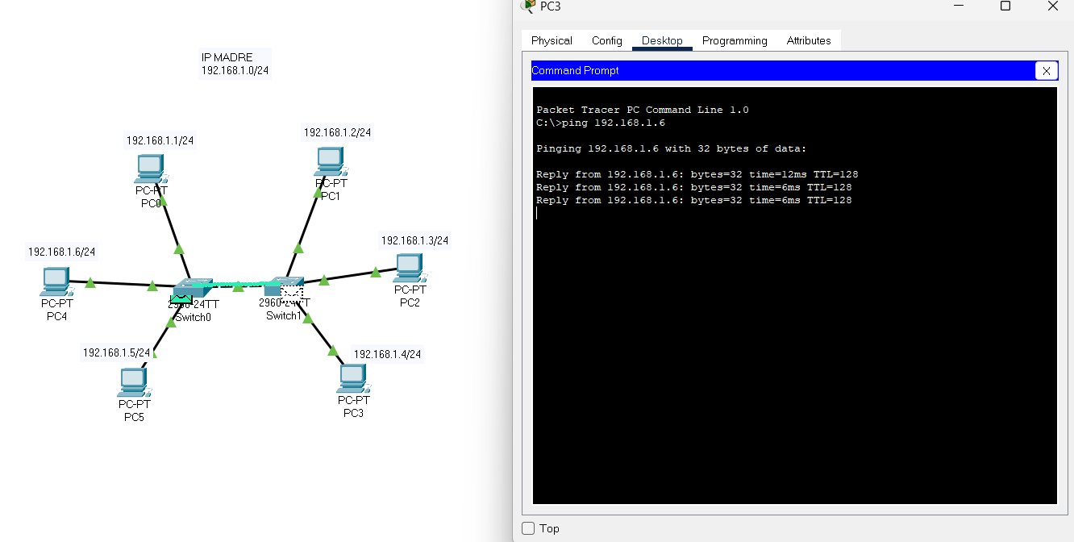

Come si può vedere il pc3(192.168.1.4/24) comunica correttamente con il pc4(192.168.1.6/24)

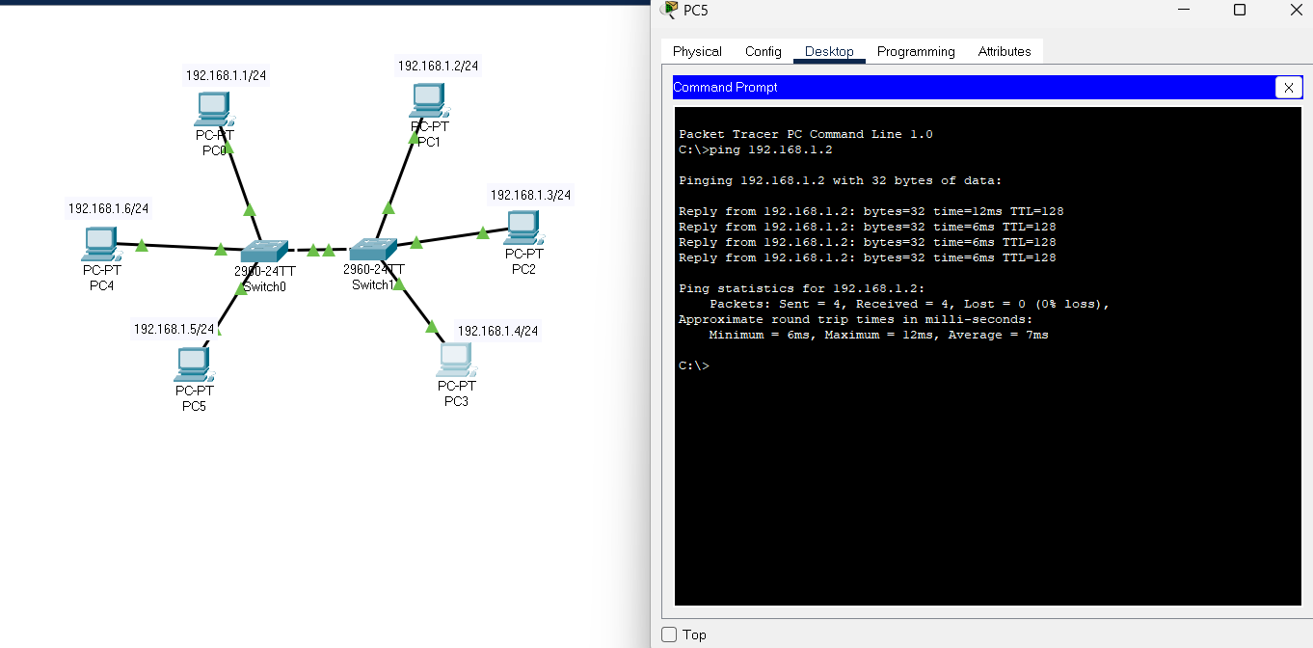

Qui possiamo vedere pc5(192.168.1.5/24)che comunica correttamente con pc1(192.168.1.2/24)

Quando vogliamo inviare un messaggio si usa il modello ISO-OSI la ISO(international organization standardizaztion) è un azienda che si occupa di definire le norme tecniche di standardizzazione. La ISO ha creato la OSI (open sistem interconection) il modello OSI è una rappresentazione tecnica perché una rete non funziona al 100% come dice il modello. Si divide in 7 livelli

-7 Applicazione (dal processo di rete all’applicazione)

-6 Presentazione (qui è presente la criptazione e decriptazione dei dati)

-5 Sessione (apre e chiude le sessioni)

-4 Trasporto (gestisce il trasporto tra due protocolli)

-3 Rete (qui si usa l’ip e sono presenti router,swic livello 3,gatway)

-2 Collegamento (qui si usa il mac)

-1 Fisico (qui è presente il modem,l’hub,le onde radio come wi-fi ecc.)

Quando poi il messaggio arriva al destinatario il procedimento parte dal livello 1 al live